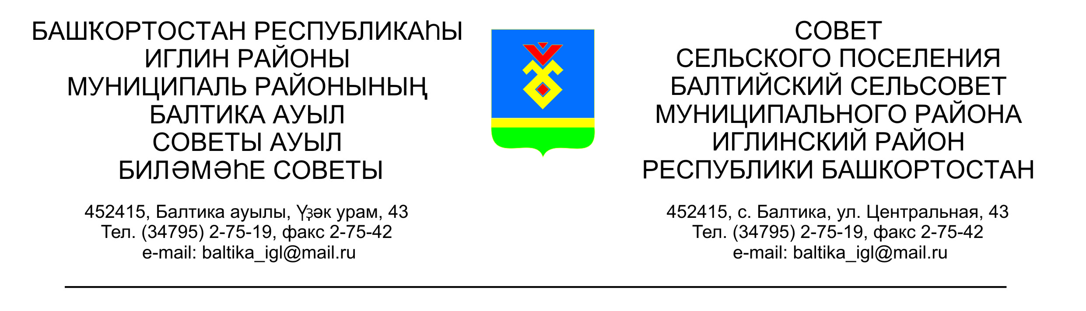
КАРАР РЕШЕНИЕ
Совета сельского поселения Балтийский сельсовет муниципального района Иглинский район Республики Башкортостан

О внесении изменений в Решение Совета сельского поселения Балтийский сельсовет муниципального района Иглинский район Республики Башкортостан № 380 от 16.02.2011 «Об утверждении Положения об организации продажи муниципального имущества
без объявления цены»

В соответствии с изменениями, внесенными Постановлением Правительства Российской Федерации от 16.05.2016 №423 в постановление Правительства Российской Федерации от 22.07.2002 №549 «Об утверждении Положения об организации продажи государственного или муниципального имущества без объявления цены» Совет сельского поселения Балтийский сельсовет муниципального района Иглинский район Республики Башкортостан решил:

- Внести в Положение об организации продажи муниципального имущества без объявления цены следующие изменения:

Изложить абз. 3 п. 1 Положения в следующей редакции:

«Организация продажи без объявления цены земельных участков, объектов социально-культурного и коммунально-бытового назначения и передачи указанных объектов в собственность покупателям осуществляется с учетом особенностей, установленных законодательством Российской Федерации о приватизации для указанных видов имущества».

Изложить п. 3 Положения в следующей редакции:

«Продавец в процессе подготовки и проведения продажи имущества:
а) устанавливает срок приема заявок на приобретение имущества (дата и время начала и окончания приема заявок), а также дату подведения итогов продажи имущества;
б) организует подготовку и размещение информационного сообщения о продаже имущества в информационно-телекоммуникационной сети «Интернет» (далее - сеть «Интернет») в соответствии с требованиями, установленными Федеральным законом «О приватизации государственного и муниципального имущества» и настоящим Положением;
в) принимает заявки юридических и физических лиц на приобретение имущества (далее именуются соответственно - заявки и претенденты), а также прилагаемые к ним предложения о цене приобретения имущества и другие документы по описи, представленной претендентом;
г) ведет учет заявок и предложений о цене приобретения имущества путем их регистрации в установленном продавцом порядке;
д) уведомляет претендента об отказе в рассмотрении поданной им заявки и предложения о цене приобретения имущества или о признании его покупателем имущества;
е) заключает с покупателем договор купли-продажи имущества;
ж) производит расчеты с покупателем;
з) организует подготовку и размещение информационного сообщения об итогах продажи имущества в сети «Интернет» в соответствии с требованиями, установленными Федеральным законом «О приватизации государственного и муниципального имущества» и настоящим Положением;
и) обеспечивает передачу имущества покупателю и совершает необходимые действия, связанные с переходом права собственности на него;
к) осуществляет иные функции, предусмотренные Федеральным законом «О приватизации государственного и муниципального имущества» и настоящим Положением».

Изложить п. 16 Положения в следующей редакции:

«Договор купли-продажи имущества заключается в течение 5 рабочих дней со дня подведения итогов продажи».

- Опубликовать данное решение на официальном сайте сельского поселения Балтийский сельсовет муниципального района Иглинский район Республики Башкортостан.
- Контроль за исполнением настоящего решения возложить на Постоянную комиссию Совета по бюджету, налогами и вопросам муниципальной собственности (председатель Кочубей С.В.)

Глава сельского поселения В.Н.Карунос

22 декабря 2016г.

№ 172

